Министерство науки высшего образования Российской Федерации
ОРСКИЙ ГУМАНИТАРНО-ТЕХНОЛОГИЧЕСКИЙ ИНСТИТУТ (ФИЛИАЛ)
ФЕДЕРАЛЬНОГО ГОСУДАРСТВЕННОГО БЮДЖЕТНОГО
ОБРАЗОВАТЕЛЬНОГО УЧРЕЖДЕНИЯ ВЫСШЕГО ОБРАЗОВАНИЯ
«ОРЕНБУРГСКИЙ ГОСУДАРСТВЕННЫЙ УНИВЕРСИТЕТ
ИМЕНИ В.А. БОНДАРЕНКО»

Факультет среднего профессионального образования

КУРСОВАЯ РАБОТА
по дисциплине «Технология разработки программного обеспечения»
профессионального модуля «Осуществление интеграции программных модулей»
Разработка программного обеспечения «Жизнь» для исследование компьютерной модели искусственной жизни
Пояснительная записка
ОГУ 09.02.07. 3026. 557 ПЗ
 |  | Руководитель
 |  | преподаватель высшей категории
 |  | _________________ |  | Ж.В. Михайличенко
 |  | «_____» | ________________ |  |  | 2026 г.
 |  | Студент группы 24ИСП-1
 |  | _________________ |  | Д.Е. Истомин
 |  | «_____» | ________________ |  |  | 2026 г.
Орск 2026

Утверждаю
председатель ПЦК дисциплин профессионального цикла

________________  подпись | А.Н. Макатаева
«____» _________________ 2026 г.

ЗАДАНИЕ

на выполнение курсовой работы

студенту _____Истомину Данилу Евгеньевичу___________________________________________
фамилия, имя, отчество
по специальности ___09.02.07 Информационные системы и программирование_______________
по междисциплинарному курсу __Технология разработки программного обеспечения__________
- Тема работы: ___Разработка программного обеспечения «Жизнь» для исследование компьютерной модели искусственной жизни____________________________________________
- Срок сдачи студентом работы «13» _июня___ 2026 г.
- Цель и задачи работы __Разработать программный продукт для реализации искусственной жизни, развивающейся по заданным правилам (автор ДЖ. Конвей) и проанализировать её динамику__________________________________________________________________________
- Исходные данные к работе: __Учебники и интернет-источники по технологии разработки программного обеспечения и компьютерному моделированию, включающие описание биологических моделей развития популяций ____________________________________________
- Перечень вопросов, подлежащих разработке: _ а) изучить предметную область, выполнить анализ требований к программному обеспечению, составить техническое задание на разработку; б) выполнить проектирование системы с помощью CASE-средств; в) для решения поставленной задачи реализовать оконное приложение на языке C# и протестировать его; г) сформулировать предложения по внедрению, эксплуатации и сопровождению разработанного программного обеспечения. Сделать выводы по результатам проделанной работы _________________________
- Перечень графического (иллюстративного) материала: таблицы, графики, рисунки, схемы, отражающие теоретический материал и программную реализацию поставленной задачи_______

Дата выдачи и получения задания
Руководитель «10» _февраля_____ 2026 г. _______________ ____Ж.В. Михайличенко___
подпись инициалы, фамилия
Студент «10» _февраля_____ 2026 г. _______________ ____Д.Е. Истомин________
подпись инициалы, фамилия

Аннотация

Курсовая работа посвящена ….
Пояснительная записка к курсовой работе состоит из двух глав. В первой главе………..
Во второй главе ……..
Работа содержит ?? листов текста, ?? рисунков, ?? таблиц, 1 приложение.

Содержание

Введение 5
1 Анализ требований и проектирование программного продукта 6
1.1 Анализ предметной области 6
1.2 Техническое задание 7
1.3 Функциональное проектирование 13
1.4 Проектирование пользовательского интерфейса 16
2 Программная реализация и тестирование системы «Жизнь» для исследования компьютерной модели искусственной жизни 18
2.1 Обоснование выбора инструментальных средств разработки 18
2.2 Алгоритмизация и программирование 19
2.3 Тестирование 22
2.4 Руководство пользователя 27
2.5 Рекомендации по внедрению и сопровождению 27
Заключение 29
Список использованных источников 30
Приложение 32

Введение

Актуальность темы курсовой работы, цель, задачи (1-2 листа)

1 Анализ требований и проектирование программного продукта

1.1 Анализ предметной области

Игра «Жизнь» – клеточный автомат, придуманный английским математиком Джоном Конвеем в 1970 году. Это игра без игроков, в которой человек создаёт начальное состояние, а потом лишь наблюдает за её развитием.
Место действия игры – размеченная на клетки плоскость, которая может быть безграничной, ограниченной или замкнутой.
Каждая клетка на этой поверхности имеет восемь соседей, окружающих её, и может находиться в двух состояниях: быть «живой» (заполненной) или «мёртвой» (пустой).
Распределение живых клеток в начале игры называется первым поколением. Каждое следующее поколение рассчитывается на основе предыдущего по следующим правилам:
- в пустой (мёртвой) клетке, с которой соседствуют три живые клетки, зарождается жизнь;
- если у живой клетки есть две или три живые соседки, то эта клетка продолжает жить; в противном случае (если живых соседей меньше двух или больше трёх) клетка умирает («от одиночества» или «от перенаселённости»).
Игра прекращается, если:
- на поле не останется ни одной «живой» клетки;
- конфигурация на очередном шаге в точности (без сдвигов и поворотов) повторит себя же на одном из более ранних шагов (складывается периодическая конфигурация)
- при очередном шаге ни одна из клеток не меняет своего состояния (частный случай предыдущего правила, складывается стабильная конфигурация)
В компьютерных реализациях игры поле ограничено и, как правило, замкнуто – верхняя граница поля «соединена» с нижней, а левая граница – с правой, что представляет собой эмуляцию поверхности тора, но на экране поле всегда отображается в виде равномерной сетки.
Простейший алгоритм «смены поколения» последовательно просматривает все клетки решётки, для каждой подсчитывает соседей, определяя судьбу клетки в новом поколении (не изменится, умрёт, родится). Такой алгоритм использует два двумерных массива – для текущего и для следующего поколений.
Более быстрый алгоритм делает первый проход по всем клеткам, но при этом составляет список клеток для просмотра в последующем поколении. Клетки, которые через поколение принципиально не могут измениться, в список не вносятся. Например, если какая-либо клетка и все её соседи не изменились при текущем обсчёте нового поколения, то эта клетка не изменится и при следующем проходе.
Игрок не принимает активного участия в игре. Он лишь расставляет или генерирует начальную конфигурацию «живых» клеток, которые затем изменяются согласно правилам. Несмотря на простоту правил, в игре может возникать огромное разнообразие форм.
Вскоре после опубликования правил было обнаружено несколько интересных шаблонов (вариантов расстановки живых клеток в первом поколении), в частности: r-пентамино и планер.
Некоторые такие фигуры остаются неизменными во всех последующих поколениях, состояние других периодически повторяется, в некоторых случаях со смещением всей фигуры. Существует фигура всего из семи живых клеток, потомки которой существуют в течение ста тридцати поколений, а затем исчезают.
Конвей первоначально предположил, что никакая начальная комбинация не может привести к неограниченному размножению и предложил премию в 50 долларов тому, кто докажет или опровергнет эту гипотезу. Приз был получен группой из Массачусетского технологического института, придумавшей неподвижную повторяющуюся фигуру, которая периодически создавала движущиеся «планеры». Таким образом, количество живых клеток могло расти неограниченно. Затем были найдены движущиеся фигуры, оставляющие за собой «мусор» из других фигур.
К настоящему времени более-менее сложилась следующая классификация фигур:
- Устойчивые фигуры: фигуры, которые остаются неизменными
- Долгожители: фигуры, которые долго меняются, прежде чем стабилизироваться;
- Периодические фигуры: фигуры, у которых состояние повторяется через некоторое число поколений, большее одного;
- Двигающиеся фигуры: фигуры, у которых состояние повторяется, но с некоторым смещением;
- Ружья: фигуры с повторяющимися состояниями, дополнительно создающие движущиеся фигуры;
- Паровозы: двигающиеся фигуры с повторяющимися состояниями, которые оставляют за собой другие фигуры в качестве следов;
- Пожиратели: устойчивые фигуры, которые могут пережить столкновения с некоторыми двигающимися фигурами, уничтожив их;
- Отражатели: устойчивые или периодические фигуры, способные при столкновении с ними движущихся фигур поменять их направление;
- Размножители: конфигурации, количество живых клеток в которых растёт как квадрат количества шагов;
- Фигуры, которые при столкновении с некоторыми фигурами дублируются.

1.2 Техническое задание

Техническое задание (ТЗ) на разработку программного обеспечения – это документ, который содержит подробное описание требований к программному продукту. Он определяет функциональные и нефункциональные требования, а также спецификации и ограничения, которые должны быть учтены при разработке программного обеспечения (ПО). ТЗ на разработку автоматизированной системы (АС) создаётся согласно ГОСТ 34.602-2020 «Информационные технологии. Комплекс стандартов на автоматизированные системы. Техническое задание на создание автоматизированной системы» и содержит 10 обязательных разделов.
ТЗ на разработку программного продукта в рамках курсовой работы представлено ниже.
- Общие сведения.
- Полное наименование АС и её условное обозначение: программное обеспечение «Жизнь» для исследование компьютерной модели искусственной жизни (игра «Жизнь»).
- Наименование организации – заказчика АС: факультет среднего профессионального образования Орского гуманитарно-технологического института филиала Оренбургского государственного университета.
- Документ, на основании которого создаётся АС: Протокол закрепления тем и выдачи заданий курсовых работ по междисциплинарному курсу «Технология разработки программного обеспечения» профессионального модуля «Осуществление интеграции программных модулей» специальности 09.02.07 Информационные системы и программирование от 04.02.2026.
- Плановые сроки:
Начало работ – 10.02.2026
Окончание работ – 13.06.2026
- Цели и назначение создания.
- Цели создания АС:
- реализация искусственной жизни, развивающейся по заданным правилам и анализ её динамики.
- достижение полноты по Тьюрингу.
- исследование самовоспроизводящихся систем.
- создание инструмента для научных исследований и образовательных целей
- Назначение АС: моделирование динамики клеточных автоматов и исследование их поведения в рамках заданных правил. Система предназначена для автоматизации процесса симуляции эволюции конфигураций на двумерной решётке, где каждая клетка может находиться в одном из двух состояний (живая или мёртвая), а её судьба в следующем поколении определяется количеством живых соседей согласно простым правилам.
- Характеристика объекта автоматизации:
- тип: клеточный автомат.
- назначение: моделирование динамики клеточных автоматов и исследование их поведения в рамках заданных правил.
- ключевые характеристики: двумерная решётка, двоичное состояние клеток (живая/мёртвая), детерминированные правила перехода между состояниями.
- программное обеспечение может работать на любом устройстве с поддержкой необходимого программного окружения.
- не требует специального оборудования или уникальных условий эксплуатации.
- может использоваться в образовательных целях, для научных исследований, демонстрации принципов теории автоматов и динамики систем.
- Требования к автоматизированной системе.
- Требования к структуре АС в целом:
- Подсчет количества живых клеток и номера поколения.
- Управления состоянием поля: логика расчётов;
- Визуализации: отображение поля и клеток;
- Хранение текущего состояния поля (матрица N x M);
- Инициализация поля (очистка, случайное заполнение, задание размера);
- Редактирование конфигурации (создание/удаление клеток мышью);
- Режимы работы: пошаговый;
- Отображение номера поколения и числа живых клеток;
- Требования к функциям, выполняемыми АС:
- Расчет поколений по классическим правилам Конвея: рождение при трёх соседях, выживание при двух-трёх, смерть в остальных случаях;
- Инициализация поля производится случайно или вручную;
- Редактирование клеток мышью;
- Очистка поля.
- Требования к видам обеспечения АС:
- Требования к математическому обеспечению: методы и алгоритмы реализации правил клеточного автомата: классические правила Джона Конвея для перехода между поколениями, модели представления данных: математическая модель игрового поля (дискретная сетка) и состояний клеток, алгоритмы вспомогательных вычислений: подсчет количества живых соседей, обработка граничных условий, генерация случайных начальных распределений.;
- Требования к информационному обеспечению: основные данные представлены двумерным массивом состояний клеток (0/1) заданного размера, вспомогательные данные представлены номером поколения, счетчиком живых клеток, настройкой симуляции. Форматы обмена: для сохранения/загрузки используются текстовые форматы, обеспечивающие совместимость с другими программами. Формат программного файла должен включать заголовок с размерностью поля и последовательность состояний клеток.
- Требования к лингвистическому обеспечению: Поддержка русского языка;
- Требования к программному обеспечению: совместимость с 64-разрядными версиями Windows 10/11, среда программирования – Visual Studio, тип проекта – приложение Windows Forms (.NET Framework), язык программирования - C#, ПО для проектирования и документирования – MS Word, ПО для построения функциональных моделей - Ramus Educational;
- Требования к техническому обеспечению: персональный компьютер с процессором Intel Core i5 или аналог (от 1.6 ГГц), оперативная память: не менее 4 ГБ, видеосистема с поддержкой DirectX 11 или OpenGL 3.3, свободное место на диске: 150 МБ, клавиатура, мышь.;
- Требования к организационному обеспечению: эксплуатация системы осуществляется одним пользователем – неспециалистом в области программирования, документация должна включать руководство пользователя с описанием всех функций и интерфейса;
- Общие технические требования:
- Требования к численности и квалификации персонала и пользователя АС: один пользователь с базовыми навыками работы с ПК (использование мыши, клавиатуры, файловых диалогов).
- требования к надежности: при сбое питания или зависании системы должно сохраняться последнее состояние (авто сохранение), некорректные действия пользователя (ввод неверных данных, загрузка поврежденного файла) не должны приводить к аварийному завершению. Отсутствие критических ошибок (падений, утечек памяти) при стандартных сценариях использования.
- требования к эргономике и технической эстетике: интерфейс должен соответствовать стандартным GUI-приложениям: главное меню, панель инструментов, строка состояния, элементы управления должны иметь всплывающие подсказки, рабочая область должна занимать не менее 70% окна приложения. Композиционная целостность: логичное размещение органов управления в соответствии с типовыми паттернами.
- требования к защите информации от несанкционированного доступа: система функционирует локально на рабочем месте пользователя и не предполагает подключения к сетям общего пользования (Интернет) для выполнения основных функций, а также многопользовательского режима работы или хранения аутентификационных данных (паролей, ключей);
- Состав и содержание работ по созданию автоматизированной системы:
Этапы разработки АС составлены согласно ГОСТ Р 59793-2021 «Информационные технологии. Комплекс стандартов на автоматизированные система. Автоматизированные системы. Стадии создания» и представлены в таблице 1.
Таблица 1 – Этапы разработки АС
Номер и название стадии | Сроки исполнения | Этапы работ
1 Формирование требований к АС | 10.02.2026 – 17.02.2026 | Обследование объекта автоматизации, разработка и детализация требований, согласование и утверждение требований

Продолжение таблицы 1
Номер и название стадии | Сроки исполнения | Этапы работ
2 Разработка концепции АС | 18.02.2026 – 25.02.2026 | Изучение объекта, проведение научно-исследовательской работы, разработка вариантов концепции и выбор оптимального
3 Техническое задание | 26.02.2026 – 07.03.2026 | Составление технического задания на разработку игры «Жизнь» согласно ГОСТ 34.602-2020
4 Эскизный проект | 08.03.2026 – 20.03.2026 | Разработка предварительных проектных решений по системе в целом и её частям; определение структуры подсистем (управление состоянием поля, визуализация, ввод/вывод); разработка концепции информационной базы (структуры данных, форматы файлов); оформление пояснительной записки и ведомости эскизного проекта
5 Технический проект | 21.03.2026 - 19.05.2026 | Реализация методов расчёта поколений, архитектуры программного обеспечения, интерфейса пользователя (макеты экранов), реализация схем функциональной структуры и программного обеспечения
6 Рабочая документация | 20.05.2026 – 02.06.2026 | Разработка рабочей документации: исходный код программы, документация на программные модули (спецификации), руководство пользователя, описание технологических процессов (сохранение/загрузка, настройка параметров)

Продолжение таблицы 1
Номер и название стадии | Сроки исполнения | Этапы работ
7 Ввод в действие | 03.06.2026 - 13.06.2026 | Подготовка объекта автоматизации (рабочего места пользователя), установка программного обеспечения на целевой компьютер, пусконаладочные работы, проведение предварительных испытаний (проверка функций на тестовых конфигурациях), опытная эксплуатация (тестирование пользователем), проведение приемочных испытаний
8 Сопровождение | с 14.06.2026 | Исправление ошибок, выявленных в процессе эксплуатации, консультирование пользователя, доработка системы по необходимости, сбор предложений по модернизации, архивирование версий программного обеспечения

- Порядок разработки автоматизированной системы:
Разработка осуществляется студентом самостоятельно под руководством преподавателя. Взаимодействие происходит на личных консультациях.
Исходные данные для разработки: задание на курсовую работу, настоящее ТЗ, учебная литература по С#, интернет-источники.
По окончанию этапов работ предъявляются:
- ТЗ – согласованный документ;
- Эскизный проект – материалы проектирования;
- Технический проект – код программы;
- Рабочая документация – пояснительная записка;
- Ввод в действие – готовая программа;
- Порядок контроля и приёмки автоматизированной системы:
- Проверка функций (инициализация, расчёт поколений, управление, визуализация, сохранение/загрузка) на тестовых конфигурациях (блок, мигалка, глайдер); проверка документации;
- Проверка устойчивости при длительной работе (более четырёх часов); проверка производительности (поле 100×100 ≤100 мс);
- Комплексная проверка соответствия всем требованиям ТЗ; анализ результатов опытной эксплуатации;
- АС принимается при выполнении всех условий:
- реализация всех функций в соответствии с ТЗ;
- соответствия правилам игры «Жизнь»;
- отсутствие критических ошибок;
- корректная обработка нештатных ситуаций;
- наличие эксплуатационной документации.
- Требования к составу и содержанию работ по подготовке объекта автоматизации к вводу автоматизированной системы в действие:
Целью подготовки является обеспечение готовности объекта автоматизации (рабочего места пользователя, технических средств, персонала, информационной базы) к штатному функционированию АС в соответствии с требованиями настоящего технического задания.
Для ввода системы в действие требуется наличие OC Windows и платформы .NET на компьютере пользователя. Возможность ознакомления с руководством пользователя.
- Требования к документированию:
Документация должна включать пояснительную записку к курсовой работе в текстовом формате и исходные коды программы с комментариями.
- Источники разработки:
- Задание на выполнение курсовой работы по дисциплине «Технология разработки программного обеспечения».
- ГОСТ 34.602-2020 «Информационные технологии. Комплекс стандартов на автоматизированные системы. Техническое задание на создание автоматизированной системы».
- Учебная и техническая литература по языку программирования C# и платформе .NET (например, источники из списка использованной литературы в данной пояснительной записке).

1.3 Функциональное проектирование

Актуальность функционального проектирования заключается в том, что это является основополагающим этапом разработки, поскольку оно служит первым и необходимым мостом между абстрактными потребностями бизнеса или пользователей и конкретной реализацией системы в коде или инженерном решении, именно функциональное проектирование позволяет формализовать ожидания, выявить противоречия на ранних стадиях и создать единый язык для общения заказчика, аналитика и разработчика, что минимизирует риски нецелевого использования ресурсов и снижает стоимость исправления ошибок.
Для выполнения функционального проектирования может быть использована модель IDEF0. Особенности данной модели заключаются в строгой и наглядной иерархичности, которая позволяет рассматривать систему с любого уровня детализации – от самого общего контекста до конкретных операций. Ключевой особенностью является построение модели на основе блоков, обозначающих функции (действия), и интерфейсных дуг.
Интерфейсные дуги делятся на четыре типа: вход – материалы или информация, преобразуемые функцией, выход - результат выполнения функции, управление - правила, стратегии, стандарты, регламентирующие процесс и механизм - ресурсы, персонал, оборудование, необходимые для выполнения функции. Такое разделение потоков позволяет четко описать не просто последовательность работ, а именно механизм преобразования и условия протекания процесса.
Функциональная модель IDEF0 Игры «Жизнь» построена с использованием программного средства Ramus Educational и состоит из двух уровней. Контекстная диаграмма (нулевой уровень IDEF0) показана на рисунке 1.

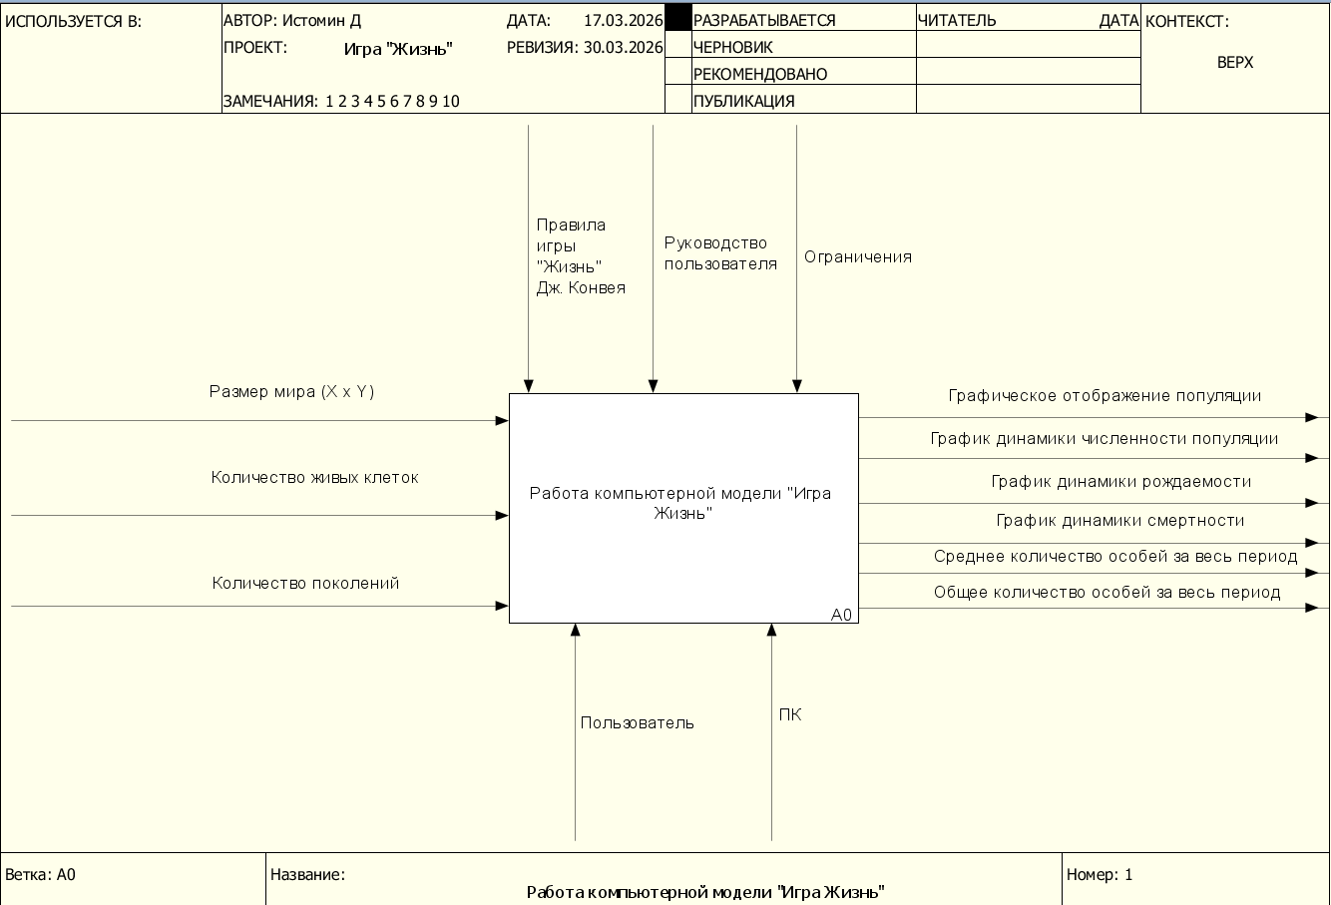

Рисунок 1 - Контекстная диаграмма (нулевой уровень IDEF0)

Входами контекстной диаграммы являются «Размер мира (X x Y)», «Количество живых клеток» и «Количество поколений»; в качестве управления берутся «Правила игры «Жизнь» Дж. Конвея», «Руководство пользователя и ограничения»; за механизмы принимаются «Пользователь» и «ПК»; на выходе получаем «Графическое отображение популяции», «График динамики численности популяции», «График динамики рождаемости», «График динамики смертности», «Среднее количество особей за весь период» и «Общее количество особей за весь период».
Более подробные действия представлены на диаграмме первого уровня, которая представлена четырьмя функциональными блоками:
А1 - «Запуск игры «Жизнь»»
А2 - «Ввод размеров мира и количества поколений»
А3 - «Ввод количества живых клеток и их расположения»
А4 - «Получение результата»
Диаграмма первого уровня показана на рисунке 2.

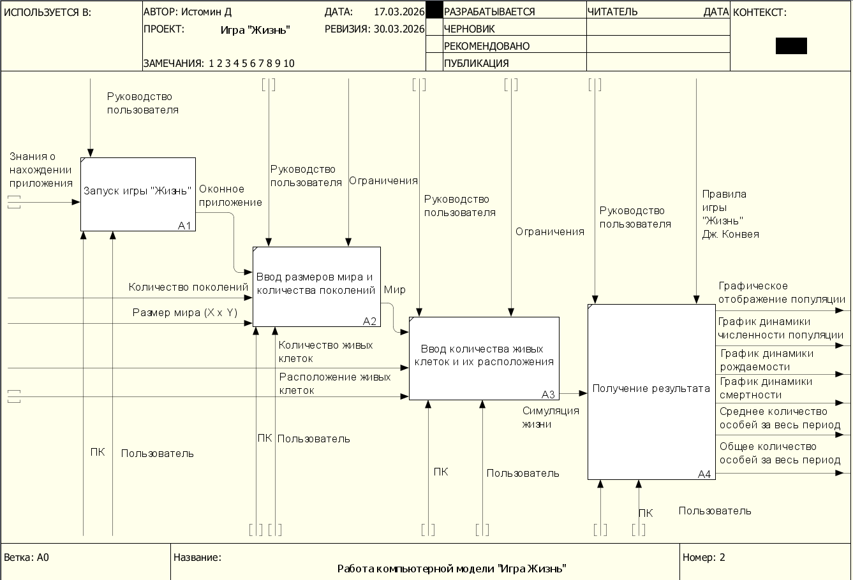

Рисунок 2 - Диаграмма первого уровня

Входом блока «Запуск игры «Жизнь»» является «Знание о нахождении приложения»; в качестве управления берётся «Руководство пользователя»; за механизмы принимаются «ПК» и «Пользователь»; на выходе получаем «Оконное приложение».
Входом блока «Ввод размеров мира и количества поколений» является «Оконное приложение»; в качестве управления берутся «Руководство пользователя» и «Ограничения»; за механизмы принимаются «ПК» и «Пользователь»; на выходе получаем «Мир».
Входом блока «Ввод количества живых клеток и их расположения» является «Мир»; в качестве управления берутся «Руководство пользователя» и «Ограничения»; за механизмы принимаются «ПК» и «Пользователь»; на выходе получаем «Симуляцию жизни».
Входом блока «Получение результата» является «Симуляцию жизни»; в качестве управления берутся «Руководство пользователя» и «Правила игры «Жизнь» Дж. Конвея»; за механизмы принимаются «ПК» и «Пользователь»; на выходе получаем «Графическое отображение популяции», «График динамики численности популяции», «График динамики рождаемости», «График динамики смертности», «Среднее количество особей за весь период» и «Общее количество особей за весь период».

1.4 Проектирование пользовательского интерфейса

Интерфейс пользователя – это набор элементов и инструментов, которые позволяют пользователям взаимодействовать с программой или устройством.
Виды пользовательских интерфейсов: графический, командной строки, сенсорные, голосовые.
Существуют следующие требования к разработке пользовательского интерфейса:
- Ясность - интерфейс должен быть понятен с первого взгляда, нужно избегать двусмысленности и перегруженности информацией.
- Гибкость – интерфейс должен адаптируется под различные сценарии использования, устройства и потребности пользователей, не теряя своей функциональности.
- Предсказуемость - пользователь должен интуитивно понимать, что произойдёт при взаимодействии с элементами интерфейса до того, как совершит действие.
- Обратная связь - система должна своевременно и понятно сообщать пользователю о результатах его действий и текущем состоянии.
- Эффективность - минимизация когнитивной нагрузки за счет оптимизации пользовательских потоков и сокращения количества действий для достижения цели.
Всем вышеперечисленным требованиям должен удовлетворять интерфейс игры «Жизнь». Интерфейс разрабатываемого программного приложения состоит из одного окна. Главное окно приложения представлено на рисунке 3.

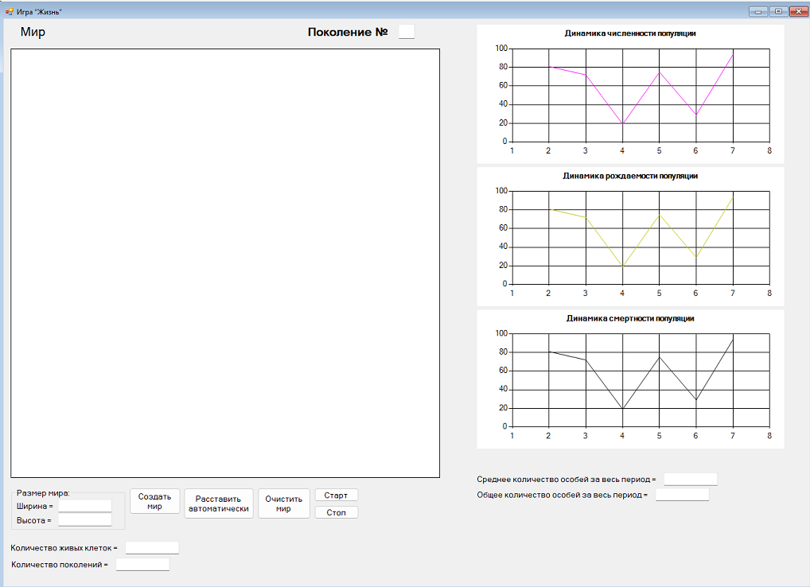

Рисунок 3 – Главное окно приложения
В центре главного окна расположен игровой мир, представленный клеточным полем. Под ним находятся поля для ввода пользователем размеров мира: длина и ширина, а также для ввода количества живых клеток и количества поколений. Живые особи расставляются пользователем либо вручную с помощью мыши, либо автоматически с помощью кнопки, расположенной справа от полей для настройки размеров мира. Справа от кнопки автоматической расстановки особей расположена кнопка для очистки мира, которая обнуляет количество живых клеток и очищает мир. Также над игровым миров расположено поле, где отображается номер текущего поколения. После заполнения всех полей для ввода, пользователю станет доступна кнопка «Старт», которая запускает симуляцию. Справа от игрового мира расположены три статистических графика, на которых представлены: динамика численности популяции, динамика рождаемости популяции и динамика смертности популяции. Под этими графиками представлены два поля для вывода статистической информации: среднее количество особей за весь период и общее количество особей за весь период.

2 Программная реализация и тестирование системы «Жизнь» для исследования компьютерной модели искусственной жизни

2.1 Обоснование выбора инструментальных средств разработки

Разработка программного приложения игра «Жизнь» должна быть выполнена, согласно ТЗ, на языке C# в среде разработки Visual Studio 2022.
Язык C# обеспечивает высокую производительность, близкую к C++, но при этом не требует ручного управления памятью. Он имеет встроенные типы данных, которые позволяют эффективно хранить и обрабатывать значения поля. Имеет строгую типизацию, что позволяет уменьшить количество ошибок во время выполнения. C# достаточно быстр для симуляции большого числа клеток, удобен для быстрого прототипирования и позволяет сделать полноценное оконное приложение за короткое время.
Microsoft Visual Studio включает в себя редактор форм для упрощения создания пользовательского графического интерфейса. Наличие шаблонов проектов упрощает начало разработки — содержит необходимые файлы, структуру проекта и базовые настройки. Visual Studio имеет встроенный отладчик Microsoft Visual Studio Debugger, который может работать как отладчик уровня исходного кода, так и отладчик машинного уровня, что помогает избежать логических ошибок.
Технология автодополнения IntelliSense дописывает названия функции при вводе начальных букв. Кроме прямого назначения, IntelliSense используется для доступа к документации и для устранения неоднозначности в именах переменных, функций и методов, используя рефлексию.
Также Visual Studio имеет систему отладки, позволяющую установить точки останова, пошагово исполнять код, отслеживать значения переменных и анализировать стек вызовов. Разработчики могут менять значения переменных во время отладки, что упрощает тестирование различных сценариев работы программы.
Для реализации пользовательского интерфейса выбрана технология Windows Forms. Этот выбор обусловлен её простатой и достаточностью для решения поставленной задачи. Windows Forms позволяет:
- Создавать игровое поле в виде матрицы элементов.
- Обрабатывать клики мыши по каждой ячейки поля.
- Отображать информацию о текущем поколении и всех поколения в целом.
- Динамически изменять цвет ячеек для графического отображения популяции.
- Отображать динамические графики с информацией о популяции.
- Windows Forms не требует изучения дополнительных технологий, что сокращает время разработки и позволяет сосредоточится на реализации игровой логики.
Таким образом, выбранная совокупность инструментальных средств (язык C#, среда Visual Studio, технология Windows Forms) является оптимальным набором, обеспечивающим успешную реализацию всех требования, предъявляемых к игре «Жизнь». Данные средства позволяют создать оконное приложение с графическим интерфейсом, реализовать игровую логику, основанную на заданных правилах, обеспечить обработку кликов мышью для задания начальной популяции, а также предоставить пользователю возможность выбора параметров мира и характеристик популяции.

2.2 Алгоритмизация и программирование

Этап алгоритмизации и программирования является критически важным в технологии разработки ПО, поскольку именно он обеспечивает трансформацию формальных требований и архитектурных решений в работающий программный код. Его актуальность в современных условиях обусловлена необходимостью управления вычислительной сложностью систем: грамотно выбранные алгоритмы и оптимизированный код напрямую влияют на производительность, масштабируемость и экономическую эффективность проекта.
В техническом задании сформулированы следующие основные функции игры «Жизнь»:
- Подсчет количества живых клеток и номера поколения.
- Отображение поля и клеток.
- Хранение текущего состояния поля (матрица N x M).
- Задание размера мира.
- Расчет поколений по классическим правилам Конвея: рождение при трёх соседях, выживание при двух-трёх, смерть в остальных случаях.
- Редактирование клеток мышью;
- Очистка поля.
- Автоматическая расстановка живых клеток.
Для реализации вышеперечисленных функций разработаны методы, представленные в таблице 2.
Таблица 2 – Список методов игры «Жизнь»
Номер и название метода | Назначение метода
1 Button1-Click | Сначала окрашивает все клетки на поле в белый и заменяет значение этих клеток в массиве текущего поколения на false, а затем в случайных позициях закрашивает клетки зелёным, опираясь на значение поля «Количество живых клеток», а также заменяет значение этих клеток в массиве текущего поколения на true

Продолжение таблицы 2
Номер и название метода | Назначение метода
2 Button2-Click | Окрашивает все клетки на поле в белый и заменяет значение этих клеток в массиве текущего поколения на false, а также обнуляет значения полей "Количество живых клеток", "Поколение №", "Общее число особей за весь период", "Среднее количество особей за весь период"
3 Button3-Click | Считывается кол-во поколений из поля "Количество поколений" и если оно больше максимально допустимого значения, то выводит на экран уведомление об ошибке и приравнивает количество поколений к максимуму, а также запускает таймер
4 Button4-Click | Считывает значения ширины и высоты и в зависимости от их значений устанавливает размер клетки, также если ширина или высота больше максимальной или меньше минимальной допустимой величины, то выводит на экран уведомление об ошибке и приравнивает ширину и высоту к максимуму или минимуму соответственно; создаёт пустое игровое поле в соответствии со значениями ширины, высоты и размера клетки
5 Button6-Click | Останавливает таймер
6 dataGridView1-CellClick | Если клетка не зелёная, то она красится в зелёный и её значение в массиве становится true, а также прибавляется кол-во живых клеток, иначе клетка красится в белый и её значение в массиве становится false, а также обновляется кол-во живых клеток
7 timer1-Tick | Если номер поколения меньше числа поколений, то запоминается значение текущей клетки для проверки на то, что она жива и производится проверка всех вплотную стоящих клеток на наличие жизни, прибавляя с счётчику единицу за каждого живого соседа, на основе текущего значения клетки и числа соседей производится проверки на то, что живая клетка останется живой и на то, что мёртвая клетка станет живой, по результатам проверки в массив следующего поколения заносится новое значение проверяемой клетки, после производится перекрашивание клеток в зависимости от их состояния в новом поколении, а значения массива текущего поколения приравниваются к значениям массива следующего поколения, следом пересчитывается количество особей по результатам смены поколений и высчитываются значения полей "Общее количество особей за весь период" и "Среднее количество особей за весь период", также прибавляется единица к номеру поколения

Блок-схема алгоритма старта программы представлена на рисунке 4.

Начало
countGen
countGen > 100

Ограничение числа поколений 100!
countGen = 100
Количество поколений = 100
Запуск таймера
Конец
Да
Нет

Рисунок 4 – Блок-схема алгоритма старта программы

2.3 Тестирование

Тестирование программного обеспечения (ПО) — это процесс проверки соответствия фактического поведения программы ожидаемому на основе заранее определённых тестов. Цель — выявить ошибки, дефекты, пробелы в требованиях или несоответствия в процессе разработки, а также убедиться в качестве, надёжности и соответствии продукта заявленным требованиям и ожиданиям пользователей.
Актуальность тестирования как этапа в разработке ПО обусловлена экономией средств так как ошибки, обнаруженные на ранних этапах разработки, обходятся дешевле в исправлении, чем те, что выявляются на поздних стадиях, помогает убедиться, что продукт выполняет поставленные задачи и соответствует заявленным критериям, а также помогает минимизировать риски срыва сроков, потери репутации и других негативных последствий.
Виды тестирования: позитивное, негативное, статическое, динамическое, ручное, автоматизированное.
Для программного обеспечения «игра «Жизнь»» проведены следующие этапы тестирования:
- Функциональное тестирование – это процесс проверки программного обеспечения или системы на соответствие функциональным требованиям и спецификациям, чтобы убедиться, что все функции программы выполняются так, как ожидалось, и система соответствует заданным бизнес-требованиям и ожиданиям пользователей.
- Тестирование пользовательского интерфейса – это процесс проверки графических элементов приложения, веб-сайта, мобильного приложения или другого цифрового продукта на соответствие требованиям дизайна, функциональности, а также на удобство использования и отсутствие дефектов.
- Тестирование безопасности – это процесс оценки IT-систем на наличие уязвимостей, которые могут привести к утечке данных, несанкционированному доступу или нарушению работы сервисов.
Результаты функционального тестирования игры «Жизнь»:
На рисунке 5 показано главное окно приложения при запуске программы. Оно корректно отображает интерфейс и при его запуске не возникает ошибок.

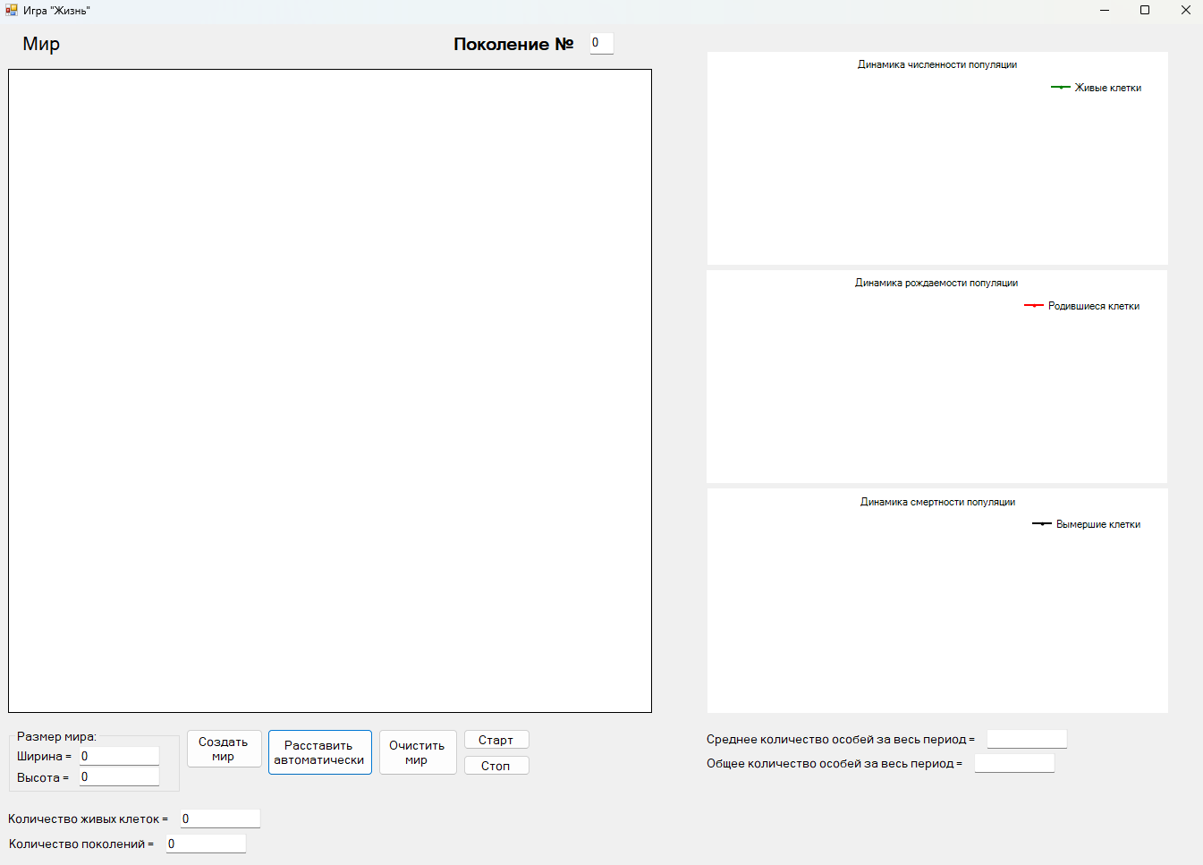

Рисунок 5 – Главное окно приложения при запуске программы

После нажатия на кнопку «Создать мир» в отведённом под игровое поле пространстве создаётся таблица, размеры которой соответствует заданным пользователем значениям. Игровое поле отображается корректно – без графических ошибок. Созданное игровое поле показано на рисунке 6.

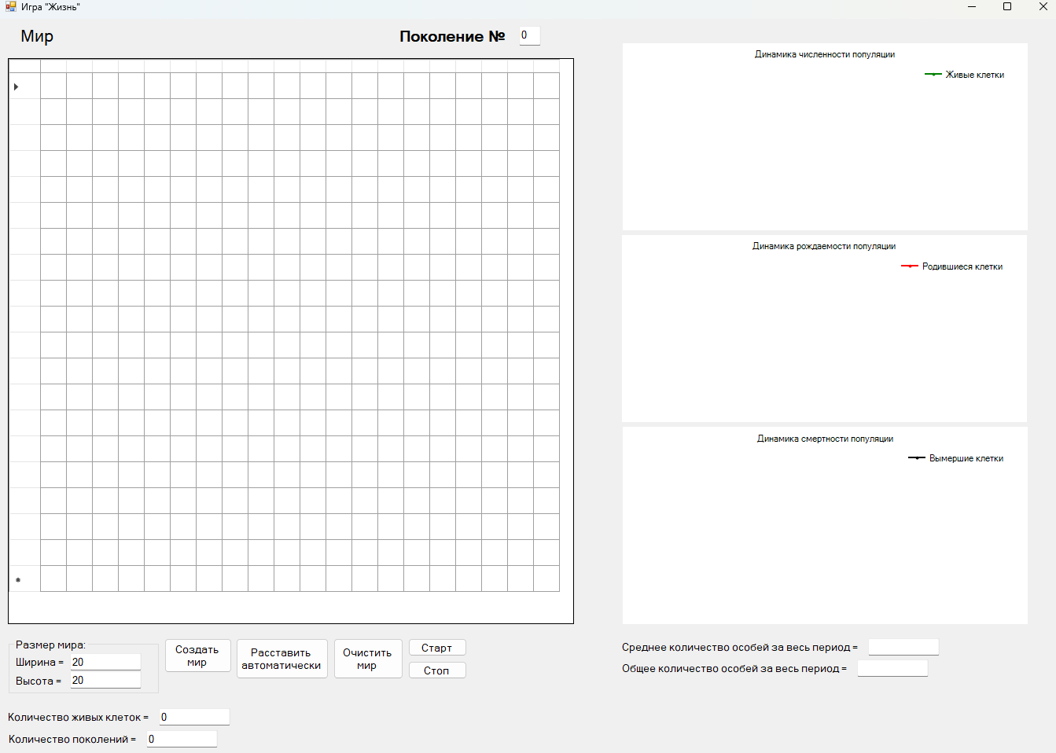

Рисунок 6 – Созданное игровое поле

При клике по пустым клеткам мышью они заполняются зелёным цветом и к счётчику живых клеток прибавляется единица, а при клике по заполненным клеткам они очищаются и от счётчика отнимается единица, что соответствует функционалу, указанному в ТЗ. Результат расстановки клеток мышью показан на рисунке 7.

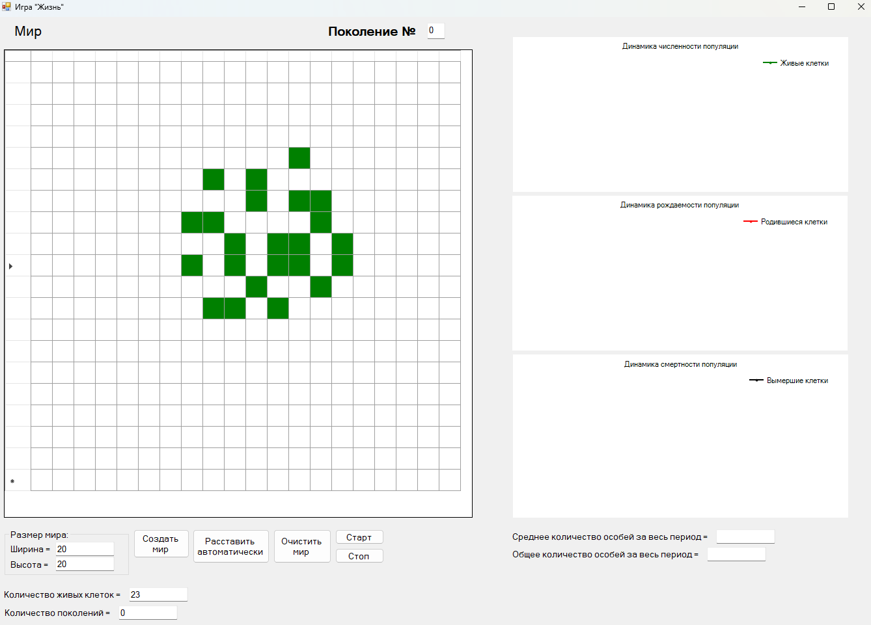

Рисунок 7 – Расставленные по полю живые клетки при помощи мыши

На рисунке 8 показан результат расстановки живых клеток при помощи функции автоматической расстановки. Алгоритм автоматической расстановки работает стабильно без графических ошибок и количество живых клеток на поле соответствует указанному пользователем количеству.

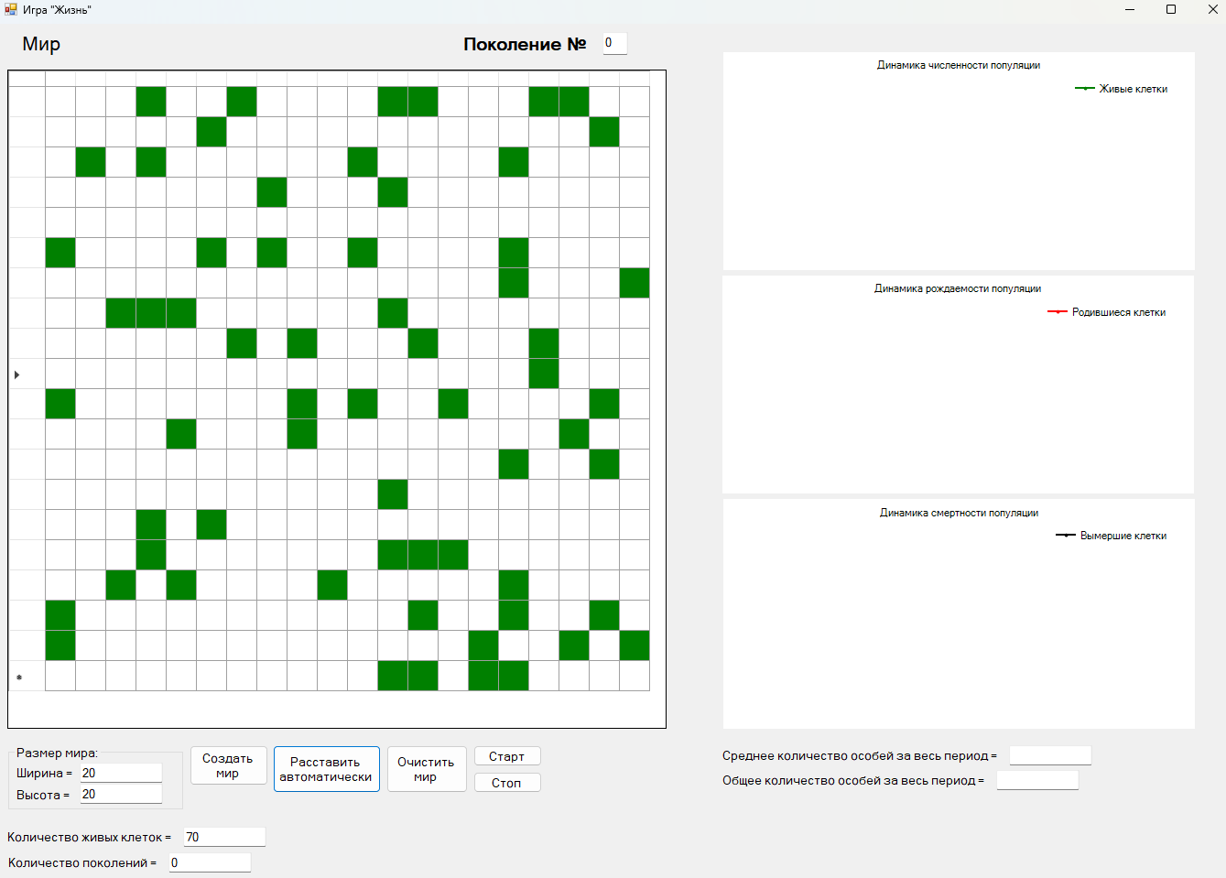

Рисунок 8 - Расставленные по полю живые клетки при помощи автоматической расстановки

На рисунке 9 показано главное окно приложения после использования функции очистки мира. Игровое поле полностью очистилось, а статистка, номер поколения и количество живых клеток обнулились.

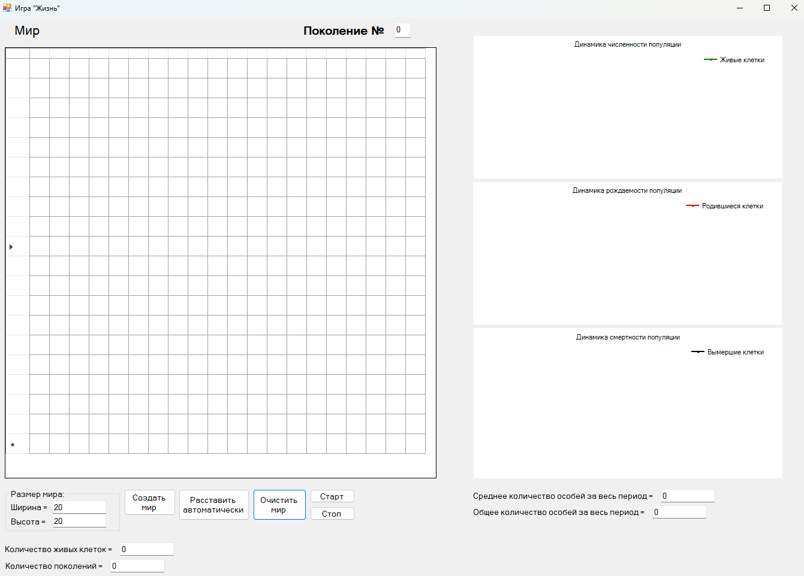

Рисунок 9 - Главное окно приложения после использования функции очистки мира
На рисунке 10 представлено главное окно приложения в момент игровой сессии. В верхней части окна отображается номер текущего поколения – «Поколение № 4», что подтверждает корректный подсчёт номера поколения. На панели отображения статистики ведётся подсчёт характеристик популяции и отображение их в числовом и графическом видах.

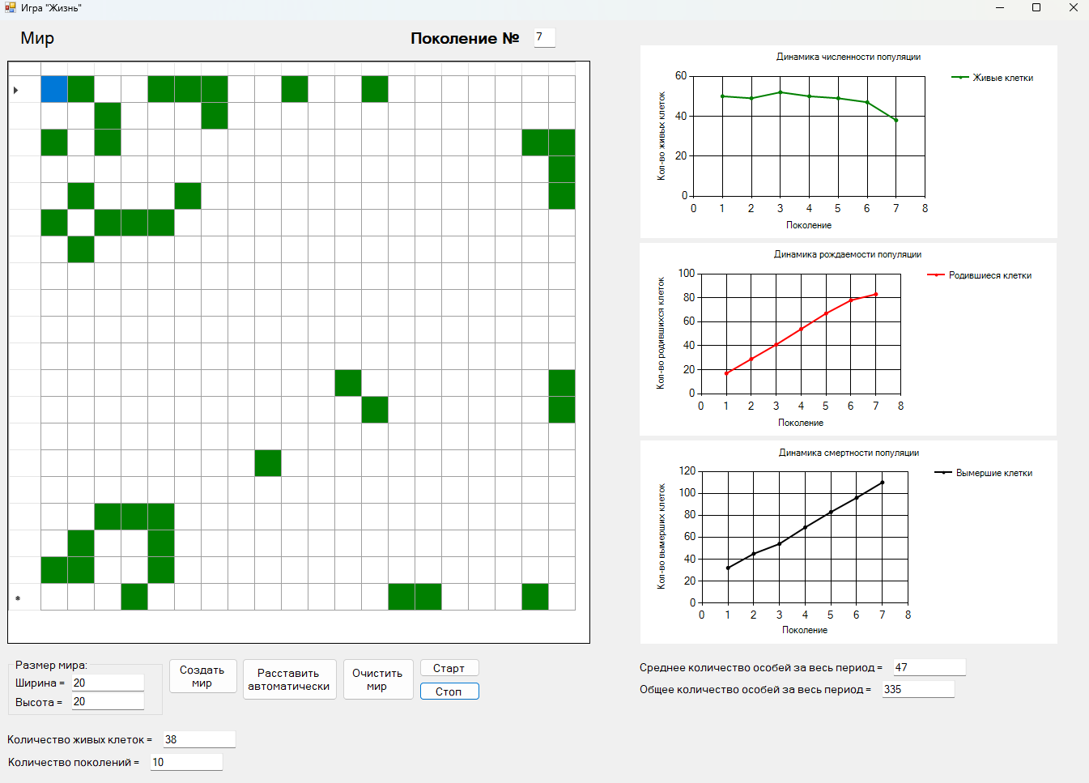

Рисунок 10 – Главное окно приложения в момент игровой сессии
Результаты тестирования пользовательского интерфейса:
Интерфейс игры «Жизнь» интуитивно понятен и удобен. Все элементы управления имеют чёткие подписи и расположены в логической последовательности. При создании игрового поля также запускается алгоритм автоматического изменения размеров клеток поля, это необходимо чтобы вся таблица помещалась в пределах отведённого под игровое поле пространстве и отпала необходимость в прокрутке таблицы в стороны. При ошибках ввода и непоследовательных действиях пользователя выводятся информативные сообщения.
Вывод: Пользовательский интерфейс игры «Жизнь» является интуитивно понятным, удобным и не требует специального обучения.
Результаты тестирования безопасности:
Программа имеет защиту от некорректного пользовательского ввода (отрицательные числа, буквы, пустые поля, ноль, выход за допустимые пределы), а поля для вывода информации имеют блокировку для любого ввода. При непоследовательных действиях пользователя, как и при некорректном вводе, выводится сообщение об ошибке, направляющее пользователя к нужному шагу, например, при попытке запуска симуляции без созданного игрового поля программа попросит пользователя сначала создать игровое поле, а при указании количества поколений симуляции выше допустимого максимума программа предупредит пользователя о наличии лимита и автоматически установит значение этого поля на максимально допустимое значение. Окно программы при попытке запуска симуляции без созданного игрового поля показано на рисунке 11.

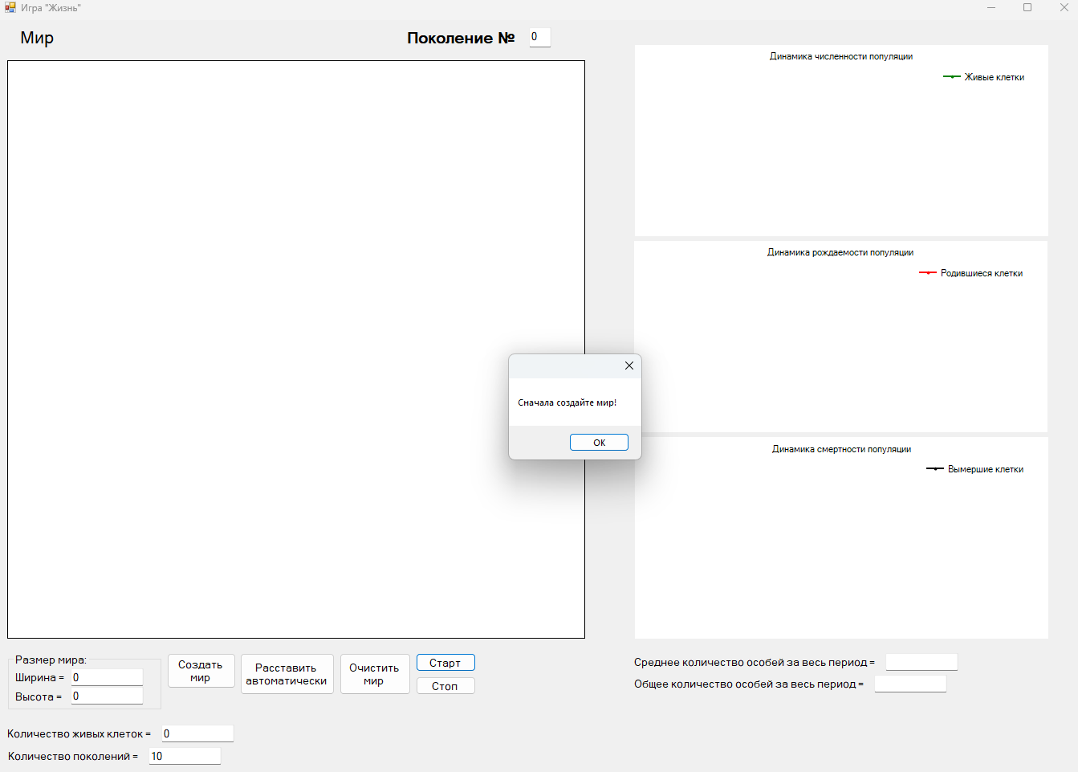

Рисунок 11 – программы при попытке запуска симуляции без созданного игрового поля

Вывод: игра «Жизнь» устойчива к некорректным манипуляциям, корректно обрабатывает ошибки ввода и не имеет критических уязвимостей.

2.4 Руководство пользователя

2.5 Рекомендации по внедрению и сопровождению

Внедрение информационной системы (ИС) – это комплекс организационно-технических мероприятий по переводу бизнес-процессов предприятия с прежних схем работы на новую программно-аппаратную платформу, включающий установку, настройку, миграцию данных, интеграцию с существующими системами и обучение персонала.
Цели внедрения ИС:
- Обеспечение целостности и достоверности данных
- Унификация и стандартизация
- Обеспечение масштабируемости бизнеса
- Соблюдение регуляторных требований
- Повышение прозрачности и управляемости
Этапы внедрения игры «Жизнь» представлены в таблице 3.

Таблица 3 – Этапы внедрения игры «Жизнь»

Номер и название этапа | Описание работ по внедрению
1 Настройка и доработка системы | Установка и первоначальная настройка ИС. При необходимости выполняется доработка функционала под специфические потребности.
2 Обучение | Проводится ознакомление пользователей с интерфейсом программы, порядок заполнения пользовательских полей, настройки характеристик популяции. Пользователям предоставляется руководство пользователя.
3 Опытная эксплуатация | Выявление и устранение окончательных ошибок, проверка корректности правил для стандартных паттернов (блок, улей, планер, глайдер).
4 Приёмное тестирование | В процессе использования выполняется контроль корректности расчётов, исправление обнаруженных ошибок и при необходимости модернизация ПО.

Сопровождение ИС – это этап эксплуатационного жизненного цикла ИС, включающий комплекс работ по поддержанию работоспособности, устранению ошибок, адаптации к изменяющимся условиям бизнеса и доработке функционала после передачи системы в промышленную эксплуатацию.
Цели сопровождения ИС:
- Обеспечение бесперебойной работы
- Исправление ошибок
- Мониторинг производительности
- Адаптация к изменяющимся требованиям бизнеса
- Интеграция с новыми системами
- Обучение и поддержка пользователей
План сопровождения игры «Жизнь» представлен в таблице 4.

Таблица 4 – План сопровождения игры «Жизнь»

Номер и название элемента сопровождения | Описание работ по сопровождению
1 Поддержка связи с пользователями | Ответы на вопросы пользователей, возникающие в процессе эксплуатации системы, посредством телефонной связи, электронной почты, мессенджера Telegram и формы обратной связи в Google Forms.
2 Исправление ошибок | Анализ сообщений пользователей о некорректном применении правил, вылетах, проблемах с отрисовкой или кликами; воспроизведение багов, выпуск патчей.
3 Добавление новых функций по запросам | Реализация новых возможностей: масштабирование, экспорт/импорт состояний в JSON, библиотека готовых паттернов («планер», «ружье Госпера»), изменение правил (варианты жизни без смерти), возможность изменения скорости симуляции.
4 Управление версиями и обратная совместимость | Поддержка возможности открывать старые сохранённые состояния в новых версиях, маркировка релизов

Заключение

Список использованных источников

- Гагарина, Л.Г. Технология разработки программного обеспечения: учебное пособие / Л.Г. Гагарина, Е.В. Кокорева, Б.Д. Виснадул. – М.: ИД ФОРУМ: ИНФРА-М, 2023. – 400 с.
- Подбельский, В.В. Программирование. Базовый курс С#: учебник для среднего профессионального образования / В.В. Подбельский. – Москва: Издательство Юрайт, 2026. – 369 с. [Электронный ресурс]. – Режим доступа: https://urait.ru/viewer/programmirovanie-bazovyy-kurs-s-598935#page/2
- СТО 02069024.101 – 2015. Работы студенческие. Общие требования и правила оформления – Оренбург: Изд-во ОГУ, 2015. – 89 с.
- Игра «Жизнь» - Википедия – [Электронный ресурс]. – Режим доступа: https://ru.wikipedia.org/wiki/Игра_«Жизнь»
- Этапы разработки АС составлены согласно ГОСТ Р 59793-2021 Информационные технологии. Комплекс стандартов на автоматизированные система. Автоматизированные системы. Стадии создания – Москва: Изд-во ФБГУ «РСТ», 2021 – 5 c. [Электронный ресурс]. – Режим доступа: https://moodle.og-ti.ru/pluginfile.php/1484/mod_resource/content/1/ГОСТ%20Р%2059793-2021%20Автоматизированные%20системы.%20Стадии%20создания.pdf
- ГОСТ 34.602-2020 Информационные технологии. Комплекс стандартов на автоматизированные системы. Техническое задание на создание автоматизированной системы – Москва: Изд-во ФБГУ «РСТ», 2021, 2022. – 8 с. [Электронный ресурс]. – Режим доступа: https://meganorm.ru/Index/76/76009.htm
- Цифровой ассистент DeepSeek (Китай). Устное консультирование, 2026. - [Электронный ресурс]. – Режим доступа: https://chat.deepseek.com/
- Cleverence | My Site. Классификация программ по типу пользовательского интерфейса: статья Олега Бобкова, 2025 - [Электронный ресурс]. – Режим доступа: https://www.cleverence.ru/articles/it-i-razrabotka/-klassifikatsiya-informatsionnyh-tehnologiy-po-tipu-polzovatelskogo-interfeysa/
- Skypro. 7 фундаментальных принципов UX/UI дизайна для создания интерфейсов: статья – [Электронный ресурс]. – Режим доступа: https://sky.pro/wiki/profession/principy-proektirovaniya-interfejsov/
- Университет СИНЕРГИЯ. Пользовательский интерфейс: 10 шагов к успешному дизайну: статья Светланы Карпинской, 2025 – [Электронный ресурс]. – Режим доступа: https://synergy.ru/akademiya/design/chto_takoe_polzovatelskij_interfejs_i_kak_sozdat_luchshij_ui
- Skypro. Язык C: фундамент программирования, философия системной разработки: статья – [Электронный ресурс]. – Режим доступа: https://sky.pro/wiki/java/osnovnye-osobennosti-yazyka-c/
- Wikipedia. Microsoft Visual Studio – [Электронный ресурс]. – Режим доступа: https://ru.wikipedia.org/wiki/Microsoft_Visual_Studio
- Wikipedia. Windows Forms – [Электронный ресурс]. – Режим доступа: https://ru.wikipedia.org/wiki/Windows_Forms
- Skypro. Язык C: путь от базовых проектов до профессиональных систем: статья – [Электронный ресурс]. – Режим доступа: https://sky.pro/wiki/profession/prakticheskie-primery-i-proekty-na-c/
- Harvey Mudd College. CGU IS313 hw5 problem 4: The Game of Life, 2010 – [Электронный ресурс]. – Режим доступа: https://www.cs.hmc.edu/~dodds/IS313/HW/cguhw5pr4_2010.html
- Microsoft Learn. Документация .NET Framework 4.0 класс Series: статья – [Электронный ресурс]. – Режим доступа: https://learn.microsoft.com/ru-ru/dotnet/api/system.windows.forms.datavisualization.charting.series?view=netframework-4.0

(НЕ МЕНЕЕ 10 ИСТОЧНИКОВ)

Приложение
(обязательное)

Программный код

